**Cara Menghitung umur/usia pake rumus excel**

Kali ini kita akan mencoba rumus excel yang bisa digunakan untuk menghitung umur atau usia. Misal contoh data nya seperti berikut :

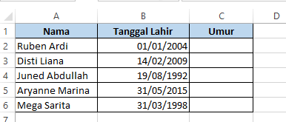

Untuk rumus yang akan di pakai adalah **datedif**.

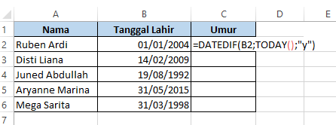

Rumus **datedif** berbeda dengan dengan rumus yang lain karena prediksi pada rumus ini tidak muncul dikarenakan masih sering error, sehingga excel tidak menyarankan menggunakan prediksi. Pada rumus diatas, B2 adalah cell yang akan di hitung. Lalu today() adalah menetukan lama hingga hari ini. Kemudian “y” atau year sebagai objek tahun yang akan dihitung.

Hasilnya :

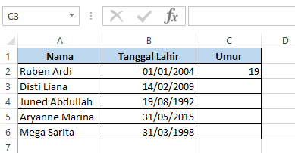

Rumus ini juga bisa digunakan untuk menghitung masa kerja atau menghitung periode tertentu yang ingin kita nyatakan dalam bentuk tahun atau bulan.

**Catatan** : rumus Datedif ini masih sering salah. Sehingga excel tidak menyarankan menggunakan rumus ini. Dan rumus untuk bulan akan sedikit berbeda. Akan di bahas dilain materi